**Week-end du président**

* **Quoi ? Quand ? Où ?**

Vous l’aurez compris : je suis plutôt un rural qu’un citadin et je suis également un amoureux de la terre.

C’est donc la ruralité et les produits locaux que je vous invite à découvrir.

J’intitulerais volontiers notre escapade en 4 mots : nature-culture-histoire et gastronomie.

Le we se déroulera du 21 avril au 23 avril 2017 dans une région naturelle se situant en partie en France et en partie en Belgique : la Thiérache.

La Thiérache est une région très étendue comme le montre la carte ci-dessous :

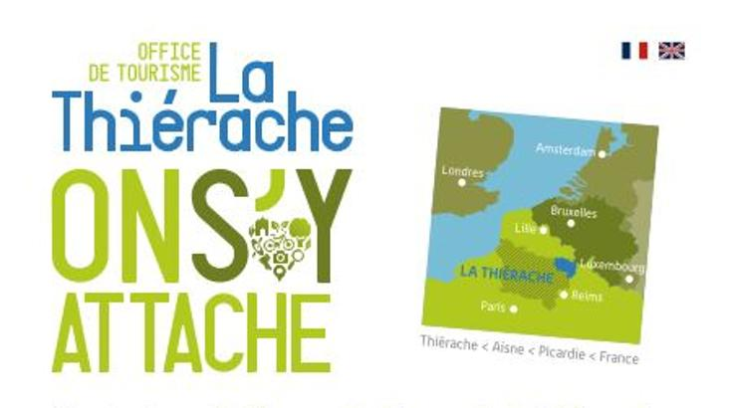

Nous nous concentrerons donc sur une partie limitée du territoire à savoir la Eppe sauvage (1er jour) et Chimay (2ème jour).

* Quel est le programme
  + Vendredi 21 avril
    - 19.00 à 20.00 : installation dans les chambres
    - 20.00 apéritif de bienvenue et explication de notre séjour par notre guide Philippe TABARY. (<http://livres-ph-tabary.pagesperso-orange.fr/liens.htm>)

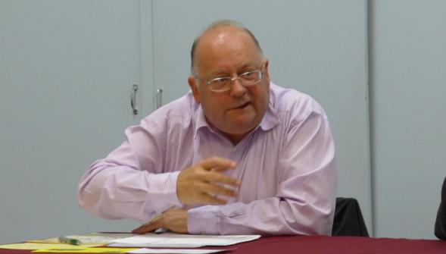

Philippe TABARY, vous le découvrirez, est un passionné.

« *Par décret du président de la République, Philippe Tabary a été fait chevalier de la Légion d’honneur au titre du ministère de l’Agriculture, de l’Agroalimentaire et de la Forêt.*

*L’habitant d’Ohain (en France), qui est notamment porte-parole de la Maison de l’Europe, a été distingué en tant qu’ancien administrateur principal à la Commission européenne, dans le domaine agricole, et pour 46 années de services. Il est par ailleurs connu pour son engagement associatif (Ordre National du Mérite, Association des Paralysés de France, ADAR Sambre-Avesnois, Délégués Départementaux de l’Éducation Nationale).*

*Administrateur de l’hôpital départemental de Felleries-Liessies depuis 1997, également réputé comme écrivain (26 titres parus) et conférencier, il est par ailleurs depuis 1978 l’organisateur et le guide bénévole des opérations « Art et histoire » qui font découvrir chaque été au grand public des châteaux privés de la région, au bénéfice des handicapés physiques. »* (La Voix du Nord).

Nous allons bénéficier de son expérience, de sa joie de vivre et de son attachement profond à son terroir.

Pour la petite histoire, il a 9 enfants et pratique 9 langues. N’y voyez aucun lien.

Dommage qu’il n’habite pas plus près de Wavre.

20.30 repas au Château de la Motte (Liessies)

* Samedi 22 avril (la Eppe Sauvage en bus)

Petit déjeuner suivi du départ à 9h 30 en bus (commentaires à bord, plus de facilités)

Visite de l’église (retables, pierres tombales) à ***Ramousies*** (3km de Liessies). L’édifice est normalement fermé mais le maire a accepté de nous l’ouvrir tout exprès. Coup d’œil au moulin sur l’Helpe

Puis passage par le ***Val Joly*** et visite du château de ***Voyaux (Eppe Sauvage)***

Visite de ***Moustier en Fagne*** et en particulier visite du monastère des soeurs olivetaines et de leur réalisation d’icônes : achats et commandes possibles.

Par ***Baives***, arrivée à ***Macon***, regard sur le tilleul du XVI° siècle, sur la ferme-château (famille Poschet, maîtres de forges), sur le château d’Imbrechies et visite du musée de 1944 et du monument.

Cap sur ***Trélon***et déjeuner rapide (entrée, andouillette frites avec possibilité d’option pour qui n’aimerait pas) puis visite de la cité ancienne : escalier royal, château des « de Mérode » et sa chapelle.

Ensuite, cap sur ***Haudroy*** (cessez-le-feu le 7/11/1918), Wimy (église fortifiée) et Effry (mémorial sur le site d’un Lazaret de 1916-1917, en retrait du Chemin des Dames.

Retour sur Liessies vers 19h, repas gastronomique à 20h.

* Dimanche 23 avril (voitures individuelles)

9h30 visite de l’***église*** et du site ***abbatial de Liessies***, puis de ***Chimay (collégiale, château*** avec audio-guide).

Passage par les ***sources de l’Oise***, déjeuner à l‘auberge de Poteaupré, visite de l’abbaye de Scourmont, berceau de la célèbre trappiste (Ô Jésus, que ma joie demeure…) suivie de la visite du ***musée-abri d’Hitler à Brûly-de-Pesche*** (vers 15h30)

Ensuite retour libre vers Bruxelles (peut-être pour les assoiffés de bonne trappiste : petit arrêt à Chimay).

**Logement**

Tous les petits déjeuner et les repas du soir seront pris au Château de la Motte.

Le logement de la Motte (ancienne abbaye) compte 10 chambres. Juste à côté (5 minutes à pied), la chambre d’hôte « La forge de l’abbaye » compte 4 chambres et 2 gîtes (2*3 chambres) sont disponibles à la ferme de la Motte (également à 5 minutes à pied du château)

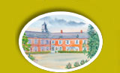

Château de la Motte (hôtel de charme 3 étoiles)

chambre-d-hotes - La forge de l'Abbaye - LIESSIES

Chambre d’hôte « La forge de l’Abbaye » (chambre d’hôtes 4 épis)

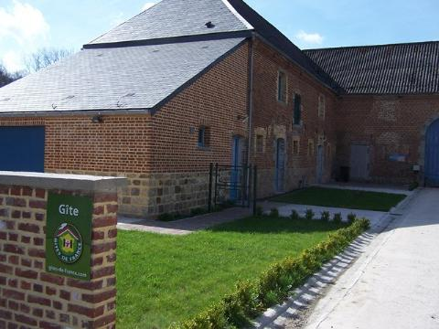

Gites de la ferme de la Motte (3 épis)

Première estimation du prix sur base de 30 participants : entre 310 et 320 euros par personne. Sera précisé dès que l’offre du service autocar est connu. Dans ce prix est compris le pourboire du bus et du guide (bénévole mais ce que l’on donnera sera versé à une œuvre (Togo).)